

Proceso de desarrollo de software en equipo

<Nombre de la empresa>
Gestión de Servicio Social

Especificación de requerimientos

Estudiantes: D15010352 Johana Karime Martinez Herrera

Control De Versiones

Nombre del Archivo | Versión | Fecha | Autor | Comentarios
SRS1.doc | 0.2 | 28/11/2019 | JKMH

Referencias

  - Documentos de Casos de Uso.
Reporte alumnos-Casos de uso.doc – Johana Karime Martinez Herrera Casos de Uso\Reporte alumnos-Casos de uso.doc

Recibir Notificaciones-Casos de uso.doc – Johana Karime Martinez Herrera Casos de Uso\Recibir Notificaciones-Casos de uso.doc

Registrar datos SS-Casos de uso.doc – Johana Karime Martinez Herrera Casos de Uso\Registrar datos SS-Casos de uso.doc

Requerimiento de negocio RN-01 Proceso de servicio social
Agilizar y simplificar el control de documentación del proceso de servicio social.

Requerimiento de usuario RU-01: Reporte alumno

Requisitos funcionales RF-01.1 Reporte Individual
No. de Requerimiento: | 1.1
Responsable: | Johana Karime Martinez Herrera
Descripción: | Consultar los reportes individuales por cada alumno registrado en el sistema.
Material de Soporte: | Reporte alumno-Casos de uso.doc
Framework | Proceso
Flujos de Entrada | Seleccionar el botón reporte Individual.
Flujos de Salida | Muestra el reporte individual del alumno seleccionado.
Flujo de Actividad | - JGTYV ingresa credenciales de acceso (Nombre de Usuario y Contraseña)  - JGTYV elecciona el botón de reporte de alumnos.  - JGTYV selecciona el botón reporte Individual.  - JGTYV selecciona el reporte del alumno por Id o por No. control.  - El Sistema: Muestra el reporte individual del alumno seleccionado.
Framework | Interfaz
Tipo de Interfaz: | Aplicación web
Características: | Colores predominantes: Sin definir  Tipografía: Sin definir
Bosquejo de interfaz: | 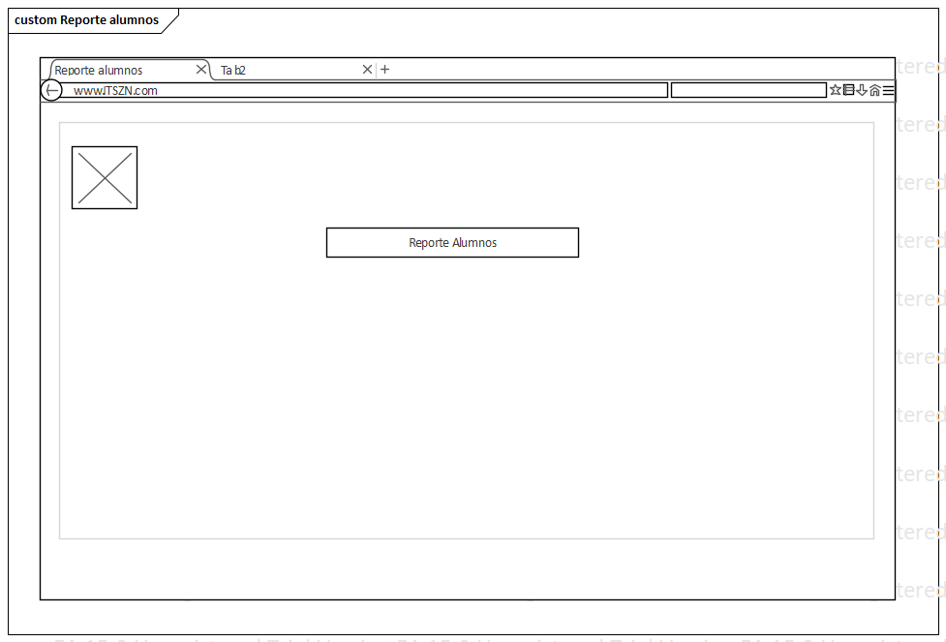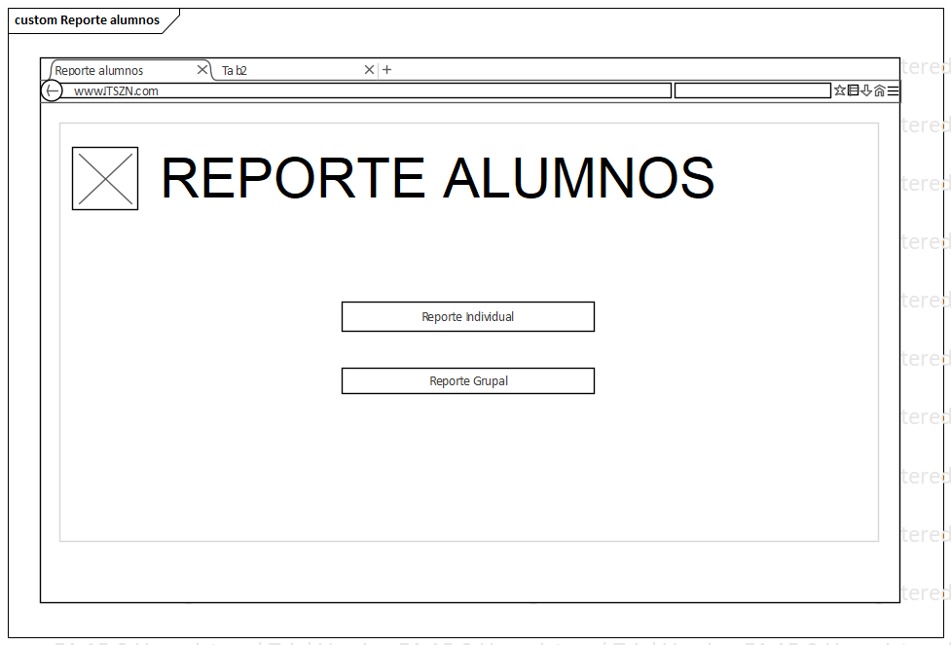  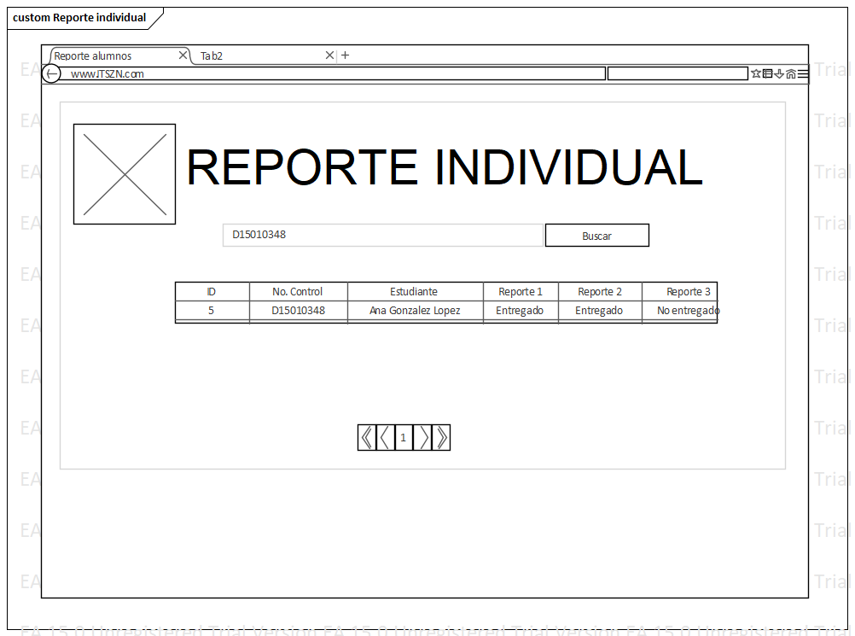
Framework | Datos
Entidades y Datos | - Entidad: Usuario  - ID (INTEGER)  - NOMBREUSUARIO (VARCHAR(50))  - PASSWORD (VARCHAR(50))  - Entidad: Reporte Grupal  ID(INTEGER)  NO.CONTROL(INTEGER)  - ESTUDIANTE(VARCHAR(50))  - IDREPORTE (INTEGER)
Tipos de Relaciones | Ninguna
Framework | Geográfico
Nodos: | Servidor, Cliente
Tipo de Conexión: | A través de HTTPS

Requisitos funcionales RF-01.2 Reporte Grupal

No. de Requerimiento: | 1.2
Responsable: | Johana Karime Martinez Herrera
Descripción: | Consultar los reportes grupales registrados en el sistema.
Material de Soporte: | Reporte alumno-Casos de uso.doc
Framework | Proceso
Flujos de Entrada | Seleccionar el botón reporte Grupal.
Flujos de Salida | Muestra el reporte grupal seleccionado.
Flujo de Actividad | - JGTYV ingresa credenciales de acceso (Nombre de Usuario y Contraseña).  - JGTYV selecciona el botón de reporte de alumnos.  - JGTYV selecciona el botón reporte grupal.  - El Sistema: Muestra un listado de los reportes en grupo.
Framework | Interfaz
Tipo de Interfaz: | Aplicación web
Características: | Colores predominantes: Sin definir  Tipografía: Sin definir
Bosquejo de interfaz: | 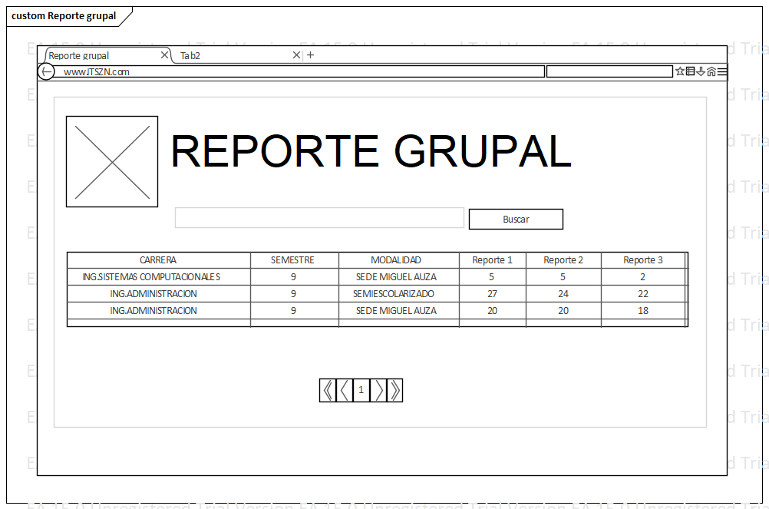
Framework | Datos
Entidades y Datos | - Entidad: Usuario  - ID (INTEGER)  - NOMBREUSUARIO (VARCHAR(50))  - PASSWORD (VARCHAR(50))  - Entidad: Reporte Grupal  - CARRERA(VARCHAR(50))  - SEMESTRE(INTEGER)  - MODALIDAD(VARCHAR(50))  - IDREPORTE (INTEGER)
Tipos de Relaciones | Ninguna
Framework | Geográfico
Nodos: | Servidor, Cliente
Tipo de Conexión: | A través de HTTPS

Requerimiento de usuario RU-02: Recibir notificaciones

Requisitos funcionales RF-01.2 Envía notificaciones
No. de Requerimiento: | 1.2
Responsable: | Johana Karime Martinez Herrera
Descripción: | Envía notificaciones al alumno por falta de archivos.
Material de Soporte: | Recibir noticaciones-Casos de uso.doc
Framework | Proceso
Flujos de Entrada | Archivos de los alumnos.  .
Flujos de Salida | Envía una notificación al alumno por falta de un archivo.
Flujo de Actividad | - JGTYV ingresa credenciales de acceso (Nombre de Usuario y Contraseña)  - JGTYV: Verifica los archivos de los alumnos.  - JGTYV: Envía una notificación al alumno por falta de un archivo.
Framework | Interfaz
Tipo de Interfaz: | Aplicación web
Características: | Colores predominantes: Sin definir  Tipografía: Sin definir
Bosquejo de interfaz: | 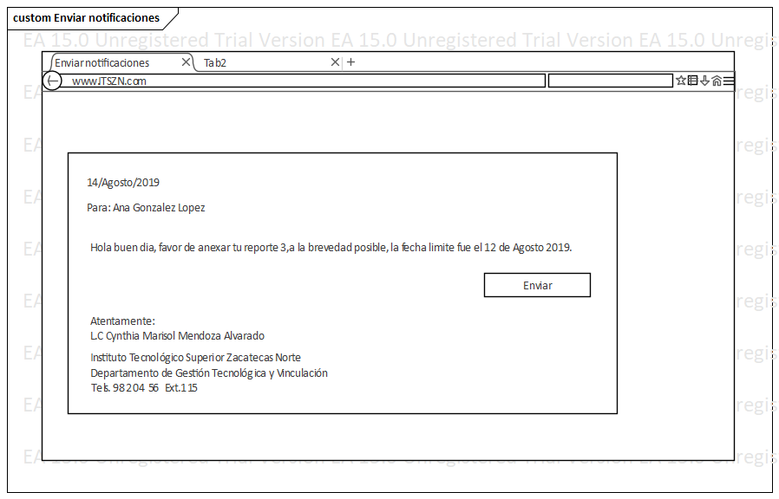
Framework | Datos
Entidades y Datos | - Entidad: Usuario  - ID (INTEGER)  - NOMBREUSUARIO (VARCHAR(50))  - PASSWORD (VARCHAR(50))  - Entidad: Recibe notificaciones  IDNOTIFICACION (INTEGER)
Tipos de Relaciones | Ninguna
Framework | Geográfico
Nodos: | Servidor, Cliente
Tipo de Conexión: | A través de HTTPS

Requisitos funcionales RF-01.3 Recibe notificaciones
No. de Requerimiento: | 1.3
Responsable: | Johana Karime Martinez Herrera
Descripción: | Consultar las notificaciones que envié el JGTYV.
Material de Soporte: | Recibir notificaciones-Casos de uso.doc
Framework | Proceso
Flujos de Entrada | Archivos de los alumnos.
Flujos de Salida | Muestra un listado de las notificaciones.
Flujo de Actividad | - El alumno ingresa credenciales de acceso (Nombre de Usuario y Contraseña)  - El alumno selecciona las notificaciones previamente subidos en el sistema por el JGTYV.  - Sistema: Muestra un listado de las notificaciones.
Framework | Interfaz
Tipo de Interfaz: | Aplicación web
Características: | Colores predominantes: Sin definir  Tipografía: Sin definir
Bosquejo de interfaz: | 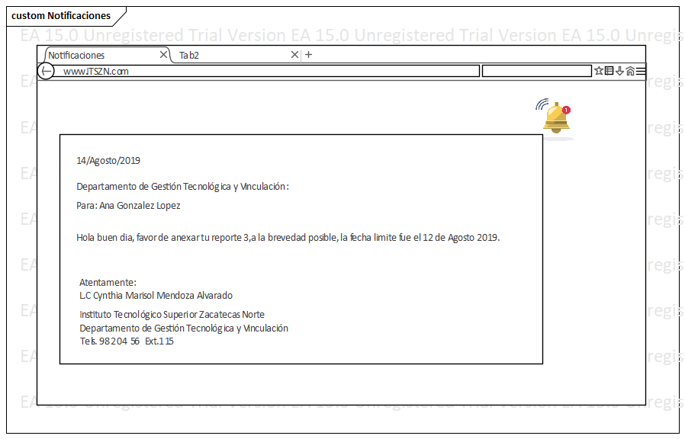
Framework | Datos
Entidades y Datos | - Entidad: Usuario  - ID (INTEGER)  - NOMBREUSUARIO (VARCHAR(50))  - PASSWORD (VARCHAR(50))  - Entidad: Recibe notificaciones  - IDNOTIFICACION (INTEGER)
Tipos de Relaciones | Ninguna
Framework | Geográfico
Nodos: | Servidor, Cliente
Tipo de Conexión: | A través de HTTPS

Requerimiento de usuario RU-03: Registrar datos SS

No. de Requerimiento: | 1.2
Responsable: | Johana Karime Martinez Herrera
Descripción: | Registrar los datos del Servicio Social.
Material de Soporte: | Registrar datos SS-Casos de uso.doc
Framework | Proceso
Flujos de Entrada | Registrar los datos previamente en el sistema.
Flujos de Salida | Muestra una ventana de que sus datos se han guardado correctamente.
Flujo de Actividad | - El alumno ingresa las credenciales de acceso (Nombre de Usuario y Contraseña)  - El alumno registra los datos previamente en el sistema.  - Sistema: Muestra una ventana de que sus datos se han guardado correctamente.
Framework | Interfaz
Tipo de Interfaz: | Aplicación web
Características: | Colores predominantes: Sin definir  Tipografía: Sin definir
Bosquejo de interfaz: | 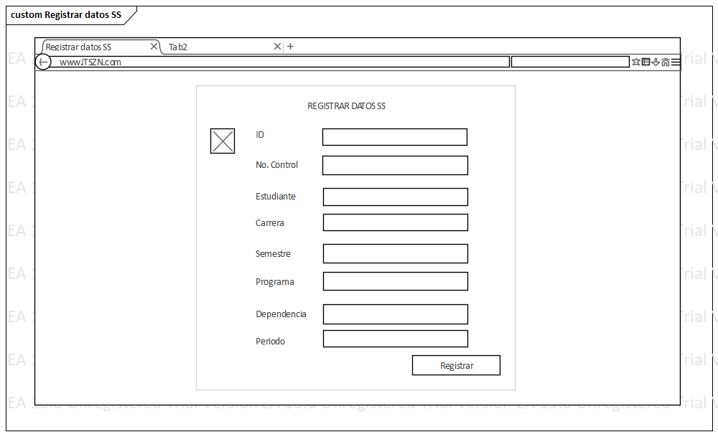  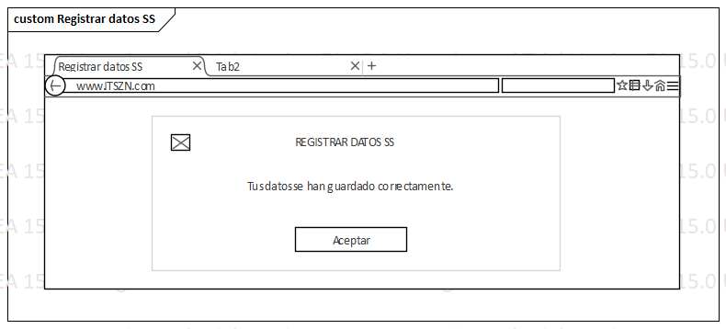
Framework | Datos
Entidades y Datos | - Entidad: Usuario  - ID (INTEGER)  - NOMBREUSUARIO (VARCHAR(50))  - PASSWORD (VARCHAR(50))  - Entidad: Registrar datos SS  - ID (INTEGER)  - NO.CONTROL(INTEGER)  - ESTUDIANTE (VARCHAR(50))  - CARRERA(VARCHAR(50))  - SEMESTRE(INTEGER)  - PROGRAMA(VARCHAR(50))  - DEPENDENCIA(VARCHAR(50))  - PERIODO(DATE)
Tipos de Relaciones | Ninguna
Framework | Geográfico
Nodos: | Servidor, Cliente
Tipo de Conexión: | A través de HTTPS

